Тяжинское районное отделение
общероссийской общественной организации
«Российский союз ветеранов Афганистана» (ООО «РСВА»)

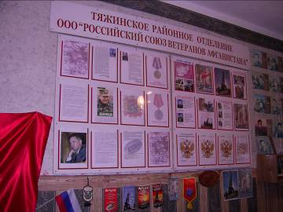
официально зарегистрировано в декабре 2001 года. В это же время при администрации района была создана межве-домственная комиссия по социальным вопросам граждан, уволенных с военной службы и членов их семей; в структуре органов социальной защиты населения начал функциони-ровать отдел по проблемам ветеранов, инвалидов, военно-служащих, уволенных в запас, и социальным выплатам.
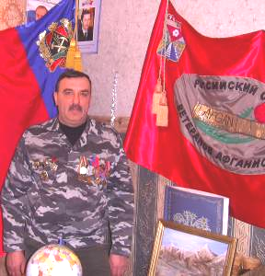
Адрес Тяжинского районного отделения Общероссийской общест-венной организации «Российский союз ветеранов Афганистана»:
652240, Кемеровская область, пгт. Тяжинский, ул. Советская, д. 2

Председатель Тяжинского районного отделения ООО «Российский союз ветеранов Афганистана» - Камардин Сергей Александрович, тел. 89030473682
Сергей Александрович Камардин (на снимке) - ветеран боевых действий, участник войны в Афганистане первым поднял вопрос о создании общественной организации в районе, своим усердием и настойчивостью добился воплощения идеи в жизнь. В 2006 году Сергей Александрович назначен помощником Главы Тяжинского района по военно-патриотическому воспитанию молодежи на общественных началах.

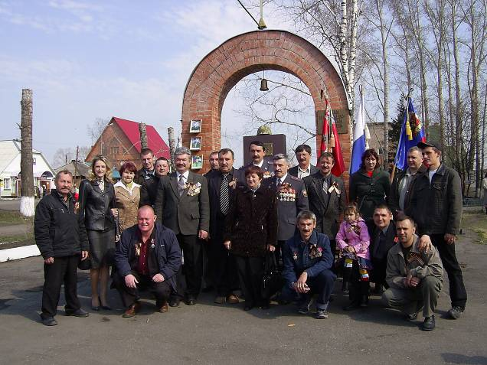
Основная миссия Тяжинского районного отделения ООО «РСВА»:
- объединение в составе Союза из числа граждан Российской Федерации, исполнявших воинский и служебный долг в Демократической Республике Афганистан, участвовавших в иных войнах, вооружённых конфликтах, антитеррористических операциях, боевых действиях, в том числе за пределами Российской Федерации, а также проходивших службу в рядах МО, МВД, КГБ-ФСБ, ФПС, СВР, ФАПСИ, МЮ, МЧС, в других Министерствах и ведомствах СССР и Российской Федерации и других граждан, разделяющих цели и задачи Союза, объединившихся на основе общности интересов для совместной деятельности по защите и реализации своих прав и интересов;
- обеспечение условий для полноценной интеграции ветеранов боевых действий и военных конфликтов во все сферы общества, адаптация их к условиям гражданской жизни;
- укрепление ветеранской дружбы, сотрудничества, взаимовыручки, взаимопомощи;
- консолидация и активизация усилий ветеранов войн и военных конфликтов для более эффективного использования их жизненного опыта в укреплении у членов Союза нравственной позиции, соответствующей общечеловеческим ценностям и устоям;
- организация мероприятий, направленных на увековечение памяти и подвигов российских воинов и военно-патриотическое воспитание молодёжи с целью формирования у них чувства патриотизма и гражданственности.
Союз проводит торжественные мероприятия в праздничные и памятные дни:
- День Победы,
- День защитника Отечества;
- День воздушно-десантных войск;
- День образования Союза;
- День ввода ограниченного контингента Советских войск на территорию Демократической Республики Афганистан (27 декабря);
- День вывода ограниченного контингента Советских войск из Демократической Республики Афганистан (15 февраля).
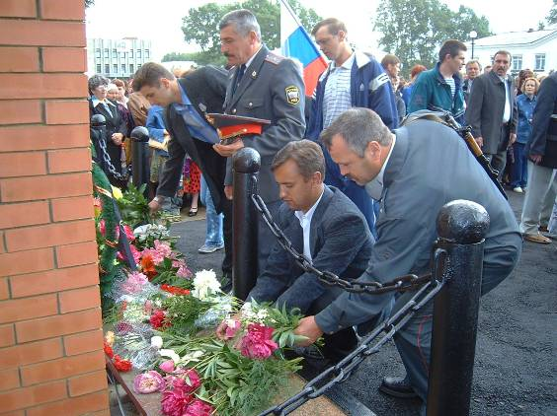
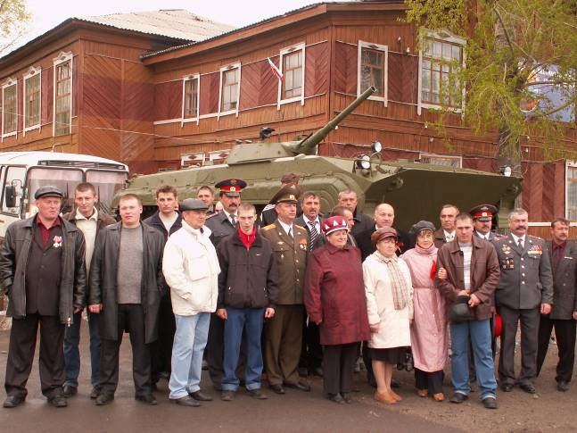
Свою деятельность организация начала с выявления всех бывших военнослужащих, проживающих в районе и принимавших участие в локальных войнах и вооруженных конфликтах. Совместные усилия специалистов управления социальной защиты населения и активных членов общества позволили в короткий срок создать банк данных по этой категории граждан. Данный учёт ведётся систематически, база постоянно корректируется.
277 человек из Тяжинского района проходили военную службу на территориях Афганистана, Чеченской республики, Югославии, Таджикистана, Египта, Абхазии и Кубы. В том числе 233 человека являются участниками событий на территории Северного Кавказа, 32 – прошли Афганскую войну, 12 – участники боевых действий на территориях других государств.
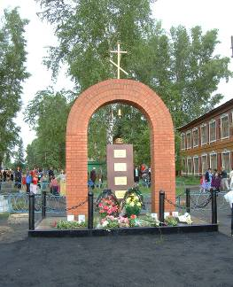
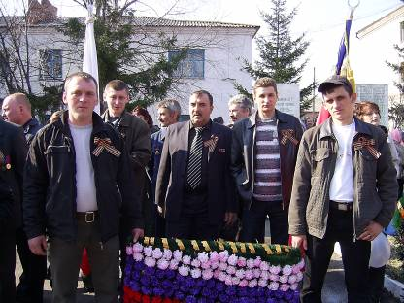
Более 30 участников локальных войн и вооруженных событий награждены знаками боевого отличия: один – Золотой Звездой Героя России (С.Н.Морозов), один - тремя наградами: «Орденом Мужества», медалью «За отвагу» и «Медалью Суворова» (С. А. Завальский), шестеро – Орденом Мужества (В.Н.Кравченко, В.Ю.Лифанский, М.Н.Щупа, А.В.Миханошин, В.А.Денеко, Д.В.Пащенко), трое – Орденом Красной Звезды (А.П.Нетёсов, А.Г.Изупов, А.В.Захаревич), десять воинов-земляков – медалью «За отвагу» (Е.Г.Скибин, Л.Г.Пыхтин, Е.Г.Степанов, А.А.Эйдук, Д.О.Шавленко, Ю.М.Катасонов, А.Г.Пичугин, А.В.Ефименко, С.В.Шицкий, А.В.Гладков), пятеро – медалью Суворова (И.В.Холоманов, А.А.Лютиков, Е.Е.Кичигин, А.А.Кремнев, В.Г.Соловьев), двое – медалью «За боевые заслуги» (А.И.Тимченко, С.С.Швакин), двое – медалью Жукова (Д.А.Дубов, С.Н.Лагутин), один – медалью «Защитнику Отечества» (Е.В.Моисеев), один – медалью «За ратную доблесть» (С.А.Камардин), в том числе пять участников боевых действий награждены Орденами посмертно; участники миротворческой миссии награждены медалью Организации Объединенных наций «На службе мира».

Основные реализованные проекты:
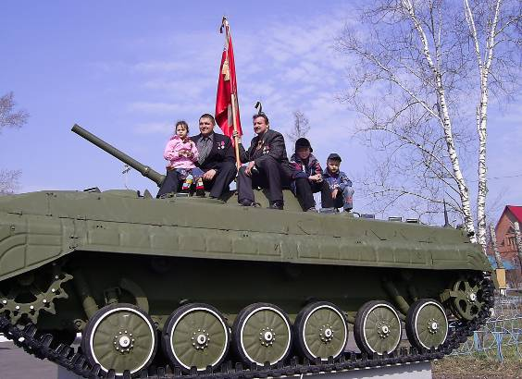
- в районном центре (пгт.Тяжинский) создан мемориальный комплекс в память о жителях района, погибших в локальных войнах и вооруженных конфликтах;

- собрана и открыта экспозиция в районном музее боевой Славы в память о жителях района, погибших в локальных войнах и вооруженных конфликтах.
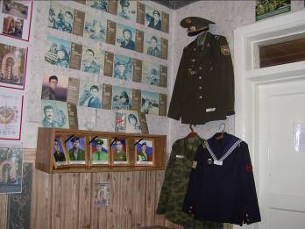
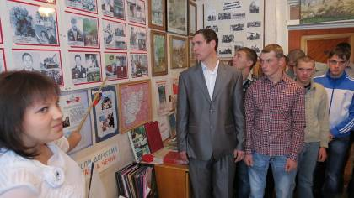
- реализуется программа обновления экспозиций музеев военной славы в средних образовательных учрежде-ниях Тяжинского района;
- выпущена книга «Воинское братство», посвящённая жителям Тяжинского района - участникам локальных войн и вооружённых конфликтов;
- члены РСВА участвуют в ежегодной районной акции "Первоклассник" под лозунгом "Помоги собраться в школу";
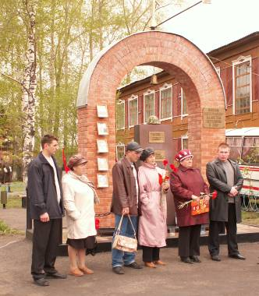
- реализуется программа военно-спортивных и спортивно-патрио-тических мероприятий;
- ежегодно при взаимодействии с детскими образовательными учреждениями района проводятся информационно-патриотические встречи со старшеклассниками;
- в райцентре при музее Боевой Славы воинов-интернационалис-тов создан подростковый военно-патриотический клуб «Витязь»;
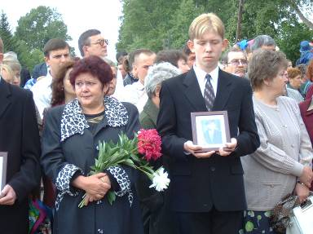
- совместно с отделом по проблемам ветеранов, инвалидов, военнослужащих, уволенных в запас, и социальным выплатам УСЗН проводится мониторинг со-циального положения целе-вых групп, обобщение, анализ информации и оказывается правовая, медико-социальная и иная, в т.ч. и материальная помощь семьям погибших, ветеранам, военнослужащим и членам их семей.
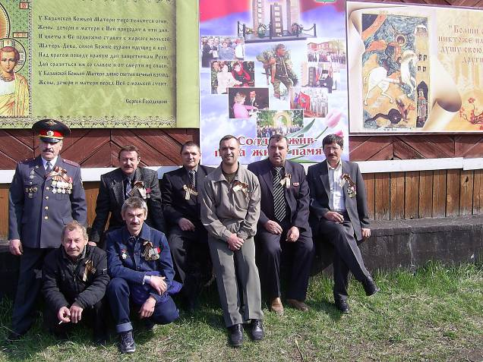
Следуя девизу организации «Помоги себе сам и помоги тому, кто себе помочь не может», члены ООО «РСВА» оказывают посильную помощь нуждающимся семьям ветеранов боевых действий, включая оздоровление, трудоустройство и получение образования.

